ANEXO TECNICO

RIESGO CARDIOVASCULAR EN LA POBLACIÓN ADULTA COLOMBIANA

Introducción

Las enfermedades no transmisibles son un conjunto de patologías crónicas dentro de las que se encuentran la enfermedad cardiovascular, el cáncer, la diabetes y la enfermedad pulmonar obstructiva crónica entre otras; Estas representan las principales causas de mortalidad mundial, especialmente para la enfermedad cardiovascular hubo un aumento importante de la incidencia, causando para el año 2015, el 31% de las muertes lo que corresponde a 17.7 millones de personas, de estas 7.4 millones fueron por cardiopatía coronaria. Los ingresos del país es factor determinante en el comportamiento de este tipo de enfermedades; ya que el 82% de las muertes por esta cauda en menores de 70 años se presenta en países de ingresos bajos y medios.

La OMS, en el 2013 plateo el "Plan de acción mundial para la prevención y el control de las enfermedades no transmisibles 2013-2020". Tiene como objetivo reducir para 2025, un 25% el número de muertes prematuras asociadas a este tipo de enfermedades a través de nueve metas, dos de las cuales están dirigidas a la enfermedad cardiovascular.

La enfermedad cardiovascular es un conjunto de enfermedades cuyos órganos blanco son el corazón, cerebro, riñones y vasos sanguíneos. En su génesis participan una combinación de factores de riesgo, tales como el tabaquismo, inadecuada alimentación, obesidad, sedentarismo, alto consumo de alcohol, hipertensión arterial, diabetes y dislipidemia; muchos de los cuales tienen su aparición en edades tempranas por lo que la intervención en grupos etarios jóvenes permite tener un impacto en el desarrollo de estas enfermedades.

Los planes para la intervención de dichos factores de riesgo, mediante estrategias educativas que involucren gran parte de la población, lograra la identificación temprana y modificación de comportamientos nocivos; así como la detección precoz e inicio de tratamiento de las comorbilidades que incrementan el riesgo de padecer una enfermedad cardiovascular; llevaran una reducción en la incidencia y secuelas asociadas a este grupo de enfermedades

En Colombia, las enfermedades cardiovasculares son la principal causa de enfermedad y muerte, con un incremento de la tasa cruda de mortalidad por envejecimiento poblacional, aunque la mortalidad ajustada muestra un leve descenso. Esto se debe a la implementación de políticas dirigidas a la prevención primaria a través de la educación e identificación de los factores de riesgo, las cuales deben seguirse ejecutando con el objetivo de seguir disminuyendo la mortalidad asociada a este tipo de enfermedades.

Normatividad

Para el control de los principales factores de riesgo, desde el nivel político se ha dispuesto acciones contenidas en normas:

- Política nacional de seguridad alimentaria y nutricional que incluye la promoción y protección de la salud y la nutrición, y fomento de estilos de vida saludable

- Ley 1335 de 2009 que dictó disposiciones por medio de las cuales se previenen daños a la salud de los menores de edad, la población no fumadora y se estipulan políticas públicas para la prevención del consumo del tabaco y el abandono de la dependencia del tabaco del fumador y sus derivados en la población colombiana

- Ley 1355 de 2009 en la cual se define la obesidad y las enfermedades crónicas no transmisibles asociadas a esta como una prioridad de salud pública y se adoptan medidas para su control, atención y prevención.

- El Plan Decenal de Salud Pública 2012-2021 que en la dimensión vida saludable y condiciones no transmisibles incluye los componentes de modos, condiciones y estilos de vida saludables y las condiciones crónicas prevalentes.

- La subdirección de enfermedades no transmisibles avanza en el diseño del plan decenal para la salud cardiovascular, prevención y control de la diabetes 2014-2024.

Marco conceptual

En Colombia se ha observado una variación en las cifras de morbilidad y mortalidad respecto a la década anterior; mientras que hace 10 años prevalecía como primera causa de muerte los efectos de la violencia vivida y las enfermedades cardiovasculares estaban en tercer lugar. Esto ha cambiado, según las estadísticas del Ministerio de Protección Social, hoy en día son la primera causa de muerte de 45 años en adelante.

Es así como, la sociedad Colombiana de Cardiología propone estandarizar una historia clínica básica epidemiológica que incluya, además de los datos demográficos, los registros elementales de todo ser humano (tensión arterial, frecuencia cardiaca y respiratoria, peso, talla, perímetro abdominal, glicemia basal, perfil lipídico mínimo, estatus de tabaquismo, presencia o no de dolor) en busca de la detección de factores desencadenantes y determinantes del riesgo cerebro-cardio-vascular.

Los factores de riesgo, pueden ser clasificados como modificables y no modificables.

En general, se acepta como enfermedad cardiovascular la enfermedad coronaria a la que se le agrega el evento cerebrovascular, la enfermedad arterial periférica y la falla cardíaca.

Entre los factores de riesgo no modificables estarían la edad, el sexo y la historia familiar, especialmente en familiares de primer grado. Se incluye como riesgo la edad superior a 55 años en varones y la superior a 65 años en la mujer. Por lo que respecta a los antecedentes familiares, la enfermedad cardiovascular prematura, en un familiar de primer grado en varones antes de los 55 años y en mujeres antes de los 65 años.

Los factores de riesgo modificables son:

- Tabaquismo

Existe una clara evidencia del efecto adverso del tabaco sobre la salud, siendo el tabaquismo el responsable de aproximadamente un 50% de las muertes evitables. La mitad de dichas muertes son debidas a ECV. El riesgo de infarto de miocardio es mucho más alto entre los fumadores que entre los no fumadores, y el de muerte súbita está aumentado más de 10 veces en los varones y más de 5 veces en las mujeres que fuman.

- Dislipidemias

La asociación entre niveles de colesterol y ECV, se ha evidenciado en múltiples estudios clínicos, esta asociación está influida por la presencia de otros factores de riesgo cardiovasculares tales como la presencia de diabetes o de niveles altos de triglicéridos, o de niveles bajos de colesterol HDL. Por este motivo es fundamental la estimación global del riesgo cardiovascular.

La presencia de unos niveles de triglicéridos > 1,7 mmol/l (150 mg/dl) es uno de los criterios utilizados en la definición de síndrome metabólico entidad relacionada como factor de riesgo para la aparición de Diabetes en las personas que cumplan sus criterios diagnósticos.

- Obesidad

Se considera como factor de riesgo cardiovascular la presencia de un IMC ≥ 30 kg/m² o un perímetro abdominal a nivel de la cintura ≥ 90 cm en el varón y ≥ 80 cm en la mujer. La obesidad central es uno de los factores utilizados en la definición del síndrome metabólico.

- Diabetes Mellitus

La diabetes mellitus es un factor de riesgo mayor de enfermedad coronaria. Diversos estudios han mostrado que la diabetes tipo 2 aumenta de 2 a 4 veces la mortalidad por enfermedades vasculares. El riesgo de enfermedad coronaria de los sujetos diabéticos fue superior al de los no diabéticos. Siguiendo las directrices de otras sociedades científicas internacionales, se considera como diabetes la presencia de una glucemia en ayunas > 7,0 mmol/l (126 mg/dl) o una glucemia postprandial > 11,0 mmol/l (200 mg/dl). (2 glicemias basales > 126 mg/dl.).

- Hipertensión Arterial

La hipertensión arterial es un factor de riesgo silencioso. Su prevalencia mundial está en aumento mientras el control poblacional de las cifras de presión elevadas aún es muy pobre (menos de 30% de los pacientes tratados están controlados). En la actualidad se acepta que la hipertensión comienza a partir de valores de presión arterial sistólica mayores o iguales a 140 mm Hg y/o de presión arterial diastólica superiores o iguales a 90 mm Hg Para establecer el diagnóstico es necesario realizar una medición correcta confirmando los valores en tres tomas separadas en el tiempo o mediante registros ambulatorios de presión arterial.

- Estrés Mental

No se tienen datos sobre la influencia del estrés mental en nuestra población, pero puede deducirse que debido al alto estrés psíquico al cual ha estado expuesto el pueblo colombiano en las últimas cuatro décadas causado por la violencia, es fácil concluir que ha sido un factor de riesgo muy alto en la producción de las enfermedades cardiovasculares.

El estrés mental puede clasificarse en agudo y crónico.

Un claro ejemplo del primer tipo son los eventos catastróficos que puede sufrir un individuo. Éstos aumentan en 2,3 veces el riesgo de infarto agudo de miocardio. En un estudio sobre el terrorismo y las guerras, se manifiesta que estos fenómenos sociales a la par que los eventos catastróficos, son francos generadores de enfermedad cardiovascular. De otra parte, la muerte súbita por infarto del miocardio también se ha asociado con el estrés agudo.

El estrés crónico se origina por factores traumáticos persistentes, que con frecuencia el paciente pasa desapercibidos o les concede poca importancia. En este tipo sobresalen los de índole laboral y familiar. Los primeros se han investigado ampliamente. En el Estudio INTERHEART se concluye que de 20% a 30% de casos de enfermedad cardiovascular, es atribuible al estrés laboral.

En el Whitehall Study, dirigido por Chandola et al, realizado en el University College London Medical School, indica que el estrés laboral crónico y sostenido, eleva al menos al doble las posibilidades de enfermedad cardiovascular. Esta investigación fue realizada entre 10.308 trabajadores con un seguimiento de 14 años, hecho que estadísticamente es muy significativo. Así mismo, se encontró una cifra similar a la del INTERHEART en relación a que el 32% de los trabajadores con estrés sufrían de una enfermedad cardiovascular.

Adicionalmente, cuando hablamos de riesgo cardiovascular, cobra especial interés entender y conocer que el Síndrome metabólico, también conocido como síndrome X o síndrome de resistencia a la insulina, hace referencia a la presencia de múltiples factores de riesgo cardio-metabólicos en un mismo individuo, en un mismo momento. Lo más comunes son la obesidad abdominal, las alteraciones en el metabolismo de la glucosa, el aumento de los niveles de presión arterial y un perfil lipídico plasmático que se caracteriza por altos niveles de triglicéridos y disminuidos en colesterol HDL. Los individuos con síndrome metabólico presentan mayor riesgo para desarrollar diabetes mellitus tipo 2 y enfermedades cardiovasculares.

En Colombia varios estudios indican que los criterios diagnósticos de la Federación Internacional de Diabetes (IDF) son los más apropiados, en especial para identificar individuos en riesgo que aún no sufren de un evento cardio-cerebro-vascular. Por este motivo la Sociedad Colombiana de Cardiología y Cirugía Cardiovascular, recomienda que en Colombia se utilice los criterios de IDF para establecer el diagnóstico de síndrome metabólico, como una actividad de atención primaria para la detección precoz de población con riesgo cardio-cerebro vascular.

Tabla 1. Criterios recomendados para el diagnóstico de síndrome metabólico en Colombia
 | PARÁMETRO DE RIESGO
Obesidad Abdominal  (perímetro de cintura) | Hombres => 90 cm
Obesidad Abdominal  (perímetro de cintura) | Mujeres =>80 cm
Mas dos de los siguientes criterios:
Glucosa en ayunas | = >100 mg/dl
Presión arterial | = > 130/85 mmHg o estar ingiriendo medicamento antihipertensivo
Colesterol HDL | Hombres = < 40 mg/dl o estar tomado medicamento hipolipemiantes
Colesterol HDL | Mujeres = < 50 mg/dl o estar tomado medicamento hipolipemiantes
Triglicéridos | = > 150 mg/dl o estar tomado medicamento hipolipemiantes

La presencia de síndrome metabólico se asocia a un incremento tres a seis veces mayor en el riesgo de desarrollar diabetes e hipertensión. Además, se asocia con mayor frecuencia de daño subclínico de órgano blanco como daño renal, endurecimiento arterial, hipertrofia ventricular izquierda y disfunción diastólica, alteraciones que se presentan independientes a la presencia de hipertensión arterial. (3)

Categorización, manejo y seguimiento del paciente con riesgo cardio-cerebro-vascular

Categorización del riesgo cardiovascular.

Esta categorización, se basa en los criterios de Framingham, los cuales se definieron tras un estudio de cohortes que lleva ya 70 años de seguimiento, esto ha permitido definir cuáles son los criterios de mayor impacto para definir el riesgo cardiovascular. Para Colombia la validación de este puntaje han llevado a que el Ministerio de Salud de adopte el puntaje de Framingham x 0.75 como el instrumento de estimación del riesgo.

Al realizar esta categorización, se conoce el riesgo de padecer un episodio cardiovascular grave e incluso mortal en un periodo de 10 años según los factores de riesgo modificables y no modificables en personas sin patología cardiovascular al momento de la estimación de este, con el fin de plantear medidas de prevención primaria; aquellas personas que ya tenga establecido algún diagnóstico de este grupo de patologías se considera de alto riesgo y la prevención ya sería secundaria o terciaria de acuerdo a su estado actual.

La OMS, en su libro Prevención de las enfermedades cardiovasculares, publicado en el 2008, brinda por grupo de países la categorización del riesgo cardiovascular bajo otra metodología la cual está definida por dos contextos, el primero cuando se puede medir el colesterol total y el segundo en el que no. A continuación las tablas de predicción para Colombia para ambos casos

Sin embargo, para la Rama Judicial la estimación del RCV, se realizara con los criterios de Framingham así:

CRITERIOS DE FRAMINGHAM POR SEXO

- Edad
 | Puntaje
Edad | Mujeres | Hombres
20 – 34 | -7 | -9
35 – 39 | -3 | -4
40 – 44 | 0 | 0
45 – 49 | 3 | 3
50 – 54 | 6 | 6
55 – 59 | 8 | 8
60 – 64 | 10 | 10
65 - 69 | 12 | 11
70 - 74 | 14 | 12
75 - 80 | 16 | 13

- Colesterol total por grupo de edad y sexo

Colesterol total  (Mg/DL) | Puntaje por edad
Colesterol total  (Mg/DL) | 20 – 39 |  | 40 – 49 |  | 50 – 59 |  | 60 – 69 |  | 70 – 79
Colesterol total  (Mg/DL) | Mujer | Hombre | Mujer | Hombre | Mujer | Hombre | Mujer | Hombre | Mujer | Hombre
< 160 | 0 | 0 | 0 | 0 | 0 | 0 | 0 | 0 | 0 | 0
160 – 199 | 4 | 4 | 3 | 3 | 2 | 2 | 1 | 1 | 1 | 0
200 – 239 | 8 | 7 | 6 | 5 | 4 | 3 | 2 | 1 | 1 | 0
240 – 270 | 11 | 9 | 8 | 8 | 5 | 4 | 3 | 2 | 2 | 1
> 280 | 13 | 11 | 10 | 8 | 7 | 5 | 4 | 3 | 2 | 1

- Habito de fumar por grupo de edad y sexo

¿Fuma? | Puntaje por edad
¿Fuma? | 20 – 39 |  | 40 – 49 |  | 50 – 59 |  | 60 – 69 |  | 70 – 79
¿Fuma? | Mujer | Hombre | Mujer | Hombre | Mujer | Hombre | Mujer | Hombre | Mujer | Hombre
No fuma | 0 | 0 | 0 | 0 | 0 | 0 | 0 | 0 | 0 | 0
Si fuma | 9 | 8 | 7 | 5 | 4 | 3 | 2 | 1 | 1 | 1

- Colesterol HDL por grupo de edad

Colesterol HDL  (mg/dl) | Puntos
Colesterol HDL  (mg/dl) | Mujeres | Hombres
60 | -1 | -1
50 - 59 | 0 | 0
40 – 49 | 1 | 1
< 40 | 2 | 2

- Presión sistólica

Presión sistólica | No tratada |  | Tratada
Presión sistólica | Mujer | Hombres | Mujer | Hombres
< 120 | 0 | 0 | 0 | 0
120 – 129 | 1 | 0 | 3 | 1
130 – 139 | 2 | 1 | 4 | 2
140 – 149 | 3 | 1 | 5 | 2
> 160 | 4 | 2 | 6 | 3

- Al total de la sumatoria de los puntajes de las tabla anteriores se le aplica una multiplicación por 0.75 y buscar el valor en estas tablas

Mujer |  |  | Hombre
Puntaje total | % de riesgo a 10 años | Puntaje total |  | % de riesgo a 10 años
< 9 - 12 | 1 | <0 - 4 |  | 1
13 -14 | 2 | 5 - 6 |  | 2
15 | 3 | 7 |  | 3
16 | 4 | 8 |  | 4
17 | 5 | 9 |  | 5
18 | 6 | 10 |  | 6
19 | 8 | 11 |  | 8
20 | 11 | 12 |  | 10
21 | 14 | 13 |  | 12
22 | 17 | 14 |  | 16
23 | 22 | 15 |  | 20
24 | 27 | 16 |  | 25
>25 | >30 | >17 |  | > 30
Riesgo cardiovascular Leve: < 10
Riesgo cardiovascular Moderado: 10 – 20
Riesgo cardiovascular Severo: > 20

De acuerdo al porcentaje obtenido, tras el cruce de la información, se determina el RCV y la periodicidad del seguimiento que debe hacerse a los factores modificables la cual se describe en la tabla tomada de la OMS así:
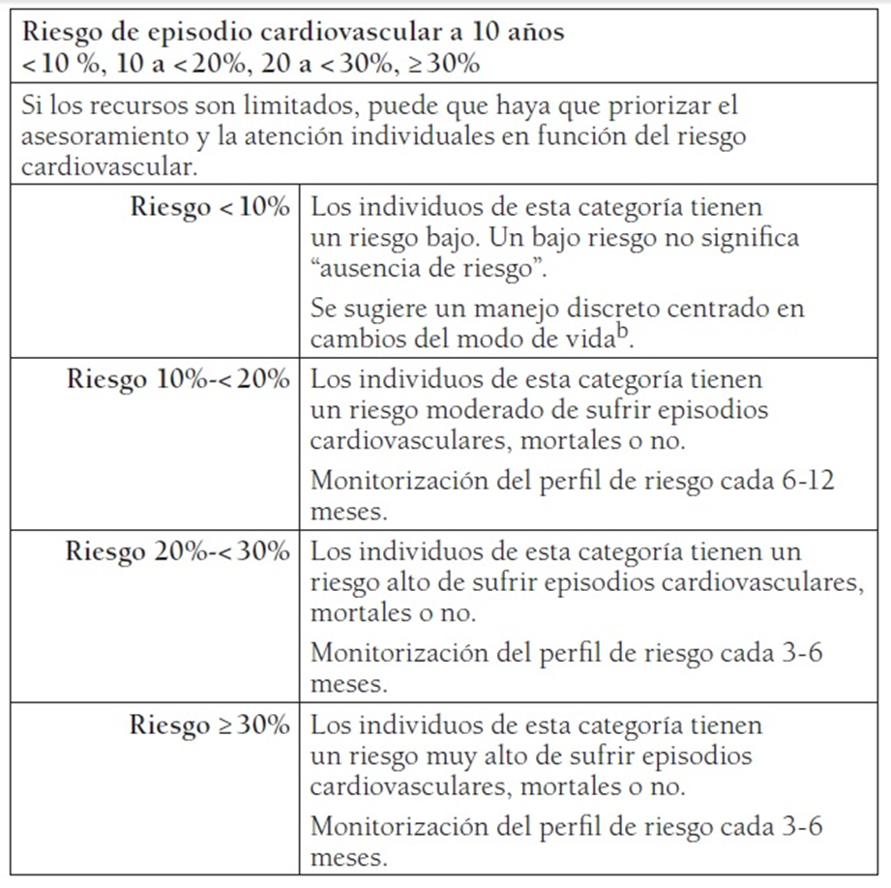

Seguimiento en el Riesgo Cardiovascular Bajo

El seguimiento de estos pacientes estará a cargo del Médico General y dado que no tienen otros factores asociados significativos, la frecuencia de control debe ser entre 3 y seis meses como máximo.
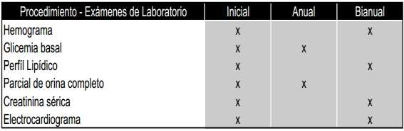

Seguimiento en el Riesgo Cardiovascular Moderado

El seguimiento estará a cargo del Médico General, con una periodicidad trimestral o semestral según el control de las cifras de presión arterial; pero dado el aumento en la probabilidad de presentar lesiones en órgano blanco o condiciones médicas asociadas, se programará una (1) evaluación al año por Médico Especialista en medicina interna.

Seguimiento en el Riesgo Cardiovascular Alto

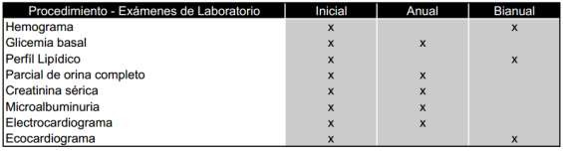
Estos pacientes deben ser referidos al nivel II de atención y su manejo estará liderado cada cuatro meses por el Médico Especialista en medicina interna. Para aquellos pacientes con Lesión de Órgano Blanco (LOB) se programará una valoración anual por el médico especialista más indicado según la afección (cardiólogo o nefrólogo)

Seguimiento en el Riesgo Cardiovascular Muy Alto

El manejo de este tipo de pacientes es exclusivo del Médico Especialista en medicina interna, con una periodicidad trimestral y con seguimiento por las especialidades que sean pertinentes de acuerdo con la CCA específica de cada uno de los pacientes (neurólogo y cardiólogo con periodicidad anual y nefrólogo y oftalmólogo con periodicidad semestral).

Se aclara que los pacientes con compromiso renal que seguirán este manejo son aquellos que se encuentran en estadios 1, 2 o 3 y que aún no requieren terapia de sustitución o reemplazo renal.

Pacientes con diagnóstico simultáneo de hipertensión arterial y diabetes mellitus tipo 2

El manejo de estos pacientes es exclusivo del Médico Especialista en medicina interna cada cuatro meses y se solicitará una valoración anual por nutricionista y por endocrinólogo, quien determinará la pertinencia del esquema terapéutico instaurado y evaluará la necesidad de iniciar insulinoterapia, entre otros.

También se debe realizar un control anual por oftalmólogo, quien realizará un examen visual que incluya el fondo de ojo con dilatación pupilar, evaluación de la agudeza visual y medición de tono del globo ocular.
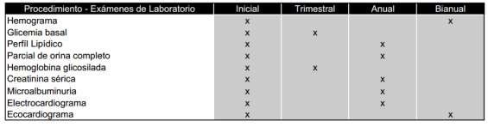

Pacientes con diabetes mellitus tipo 2

Los pacientes diabéticos tienen un riesgo elevado de enfermedad cardiovascular y ésta se constituye en la primera causa de mortalidad y morbilidad de quienes tienen este diagnóstico.

Los pacientes sin complicaciones crónicas recibirán seguimiento clínico por parte del Médico General con una periodicidad bimensual o trimestral según las condiciones y riesgos individuales. Se programará una (1) consulta anual de valoración por el médico especialista, que puede ser especialista en medicina interna o en endocrinología según sea la disponibilidad; y una (1) valoración anual por el oftalmólogo para realización de fondo de ojo con dilatación pupilar, medición de la agudeza visual y medición del tono ocular. Adicionalmente se ofrecerá con una periodicidad anual una consulta con nutricionista y una valoración por psicología.

El manejo de los pacientes con alteraciones crónicas estará liderado por el Médico Especialista en medicina interna e idealmente por el endocrinólogo, en especial si hay indicación de tratamiento farmacológico con insulina. El seguimiento se realizará con una periodicidad trimestral, con apoyo del médico general en las circunstancias que ameriten un seguimiento más frecuente.
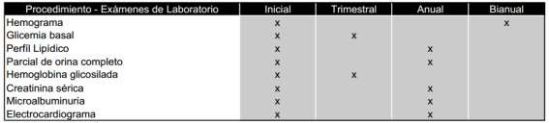

TAMIZAJE PARA DETECCIÓN TEMPRANA DE CANCER

El cáncer es otro conjunto de enfermedades perteneciente a las denominas no transmisibles, hay más de 100 tipos y la mayoría toma el nombre del órgano donde surge; existen varios tipos los cuales dependen del tipo de células de la que se origina, tales como: carcinoma, melanoma, sarcoma, leucemia, linfoma, mieloma, blastomas, tumores de células germinales, cáncer de sistema nervioso central.

Es la segunda causa de muerte en el mundo; básicamente es un proceso de crecimiento y diseminación de un tipo de células determinado. El tumor suele invadir el tejido circundante y puede provocar metástasis en puntos distantes del organismo.

En el 2015, se estima causo 8,8 millones de defunciones, lo que corresponde a una de cada seis muertes, esta proporción es mayor en países de ingresos medios y bajos esto se debe a la detección tardía o en fases avanzadas así como la falta de tratamiento ya que las metástasis son la principal causa de muerte por cáncer. Es así como en 2017, solo el 26% de los países de ingresos bajos informaron de que la sanidad pública contaba con servicios de patología para atender a la población en general. Más del 90% de los países de ingresos altos ofrecen tratamiento a los enfermos oncológicos, mientras que en los países de ingresos bajos este porcentaje es inferior al 30%.

Existen factores de riesgo para algunos tipos de cáncer, dentro de los que se cuenta el envejecimiento, el consumo de cigarrillo, los rayos solares, radiaciones ionizantes, algunos agentes químicos, agentes biológicos, influencia hormonal, antecedentes familiares, consumo de alcohol, malo hábitos alimenticios, sedentarismo y sobrepeso. De los mencionados anteriormente, el más importantes es el humo de tabaco al que se le atribuyen el 22% de las muertes por cáncer

En algunos tipos, el cáncer puede detectarse en las etapas más tempranas, lo que mejora el pronóstico y facilita el tratamiento; esta detección se realiza a través de pruebas de tamizaje, el diagnóstico temprano hace que el tratamiento sea más eficaz lo que aumenta la supervivencia, disminuye la morbilidad y los costos asociados a la atención de la enfermedad, es muy importante realizar tamizaje de manera sistemática según los grupos de edad.

En el Plan Decenal para el Control del Cáncer en Colombia 2012 – 2021, los cánceres que se priorizan, por su incidencia en la población Colombiana y la posibilidad de realizar pruebas de tamizaje son: Cuello Uterino, Cáncer de Mama, Cáncer de Próstata, Cáncer Color rectal.

Considerando que en Colombia, el cáncer de seno ha tenido un incremento acelerado en su incidencia, llegando aproximadamente a la detección de más de 8500 casos cada año; la Rama Judicial, identificando que en su distribución sociodemográfica, la mayor parte de la población son mujeres mayores de 40 años, consideró realizar actividades enfocadas al tamizaje del cáncer de seno, de acuerdo a la Guía de Practica Clínica Cáncer de mama



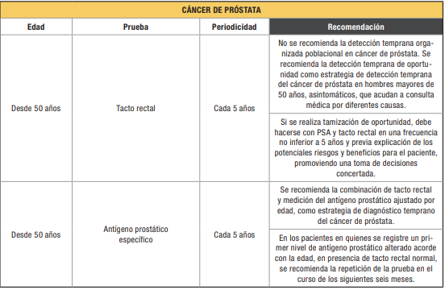
Por otra parte, el cáncer de próstata es el más común en los hombres, constituye la segunda causa de mortalidad por cáncer en esta población y su aparición está directamente relacionada con la edad; a mayor edad, mayor riesgo de padecerlo. En nuestro país, uno de cada tres hombres mayores de 50 años tiene este cáncer. Al igual que en las mujeres el mayor porcentaje de hombres, es mayor de 40 años; por lo que las actividades de prevención se enfocaran en este tipo de cáncer y se realizara de acuerdo a la Guía de Práctica Clínica Cáncer de próstata así:

Seguimiento según hallazgos

Tanto para hombres como para mujeres las pruebas según los resultados de las pruebas de tamizaje se debe proceder a realizar un seguimiento periódico o indicaría la realización de otros exámenes que confirmen o descarten los resultados obtenidos en las pruebas anteriores

En el caso de las mujeres, el algoritmo a seguir:

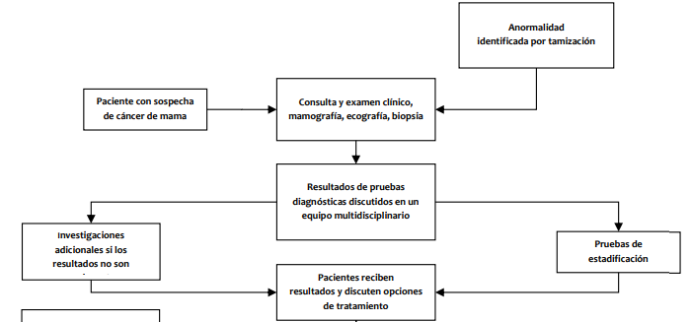

En el caso de los hombres:



Conclusiones:

- Posterior a la revisión de la literatura y a la detección de la importancia y gran número de eventos cardio-cerebro-vasculares, muchos sin diagnosticar, a nivel de salud pública, se identifica que el grupo etario de la población de servidores de la Rama Judicial, representa un factor importante para padecer este tipo de afectaciones, teniendo una representación importante en la población mayor de 45 años.

- Los servidores judiciales por su ocupación, ritmo de trabajo, volumen de procesos y horarios de trabajo tiene un riesgo incrementado de estrés crónico adicionalmente hay presencia notoria de factores de riesgo cardiovascular tales como sedentarismo, malos hábitos alimenticios, estrés laboral, tabaquismo y una baja asistencia a control médico periódico.

- En busca de una detección temprana de casos y una orientación médica adecuada ante los hallazgos encontrados, la División de Bienestar y del Sistema de gestión de seguridad y salud en el trabajo, ve la necesidad de realizar tamizaje con el fin de evaluar el grado de riesgo cardiovascular e identificar de manera temprana el cáncer de seno y cáncer de próstata, lo cual puede alertar y dar inicio a un tratamiento adecuado de cada caso y de esta forma aportar a la disminución de la morbimortalidad de la población trabajadora por esta causa.

Bibliografía

      - Organización mundial de la salud (OMS) informe sobre la situación mundial de la salud de las enfermedades no transmisibles. Resumen y orientación 2010. Disponible en http://www.who.int/nmh/publications/ncd_re-port_summary_es.pdf

      - Organización Panamericana de la salud (OPS) Indicadores básicos en salud 2011, situación de salud en Colombia. 2011. Disponible en http://achc.org.co/documentos/investigacion/estadisticas_sector/externas/OPS/10.%20Indicadores%20Basicos%20de%20Salud%20Colombia%202011.pdf

      - Revista Colombiana de Cardiología Guías de prevención primaria en riesgo cardiovascular “tópicos selectos”. Volumen 16, suplemento 3, 2009. Disponible en http://scc.org.co/blog/2012/08/guias-de-prevencion-primaria-en-riesgo- cardiovascular-topicos-selectos%E2%80%A8ano-2009/

      - Observatorio Nacional de salud, Instituto Nacional de salud Enfermedad cardiovascular principal causa de muerte en Colombia. Boletín número 1, 2013. Disponible en http://www.ins.gov.co/lineas-de- accion/ons/boletin%201/boletin_web_ONS/boletin1.html

      - Ministerio de Salud y protección social Colombia busca frenar la prevalencia de enfermedades cardiovasculares Boletín de prensa número 149, 2014. Disponible en http://www.minsalud.gov.co/Paginas/Colombia-busca-frenar-la-prevalencia-de- enfermedades-cardiovasculares.aspx

      - Dra. Mariela Edith López, Dra. Mirna Alicia Sosa, Dr. Nelson Paulo María Labrousse, Síndrome metabólico Revista de Posgrado de la Vía Cátedra de Medicina número 147, 2007. Disponible en http://med.unne.edu.ar/revista/revista174/3_174.pdf

      - Actividades para la atención y seguimiento de la hipertensión arterial y la diabetes mellitus tipo 2 en personas de 45 años o más afiliados al Régimen Subsidiado Pleno, Ministerio de la Protección Social República de Colombia. Anexo técnico Resolución 4003, 2008.

      - Ministerio de Salud y Protección Social, Guía de Practica Clínica (GPC) para la detección temprana, diagnóstico, tratamiento, seguimiento y rehabilitación del cáncer de próstata. Guía No GPC-2013-21. Bogota, Colombia. 2013.

      - Ministerio de Salud y Protección Social, Guía de Práctica Clínica (GPC) para la detección temprana, diagnóstico, tratamiento, seguimiento y rehabilitación del cáncer de mama. Guia No GPC-2013-19. Bogota, Colombia. 2013

      - Instituto Nacional de Cancerología, ESE. Análisis de Situación del Cáncer en Colombia 2015. Bogota, Colombia. 2015

EXÁMENES CLÍNICOS PARA LA CONTRATACIÓN

Con fundamento en lo anterior, considera el Consejo Superior de la Judicatura que es importante la realización de los exámenes clínicos de perfil lipídico, glicemia y tamizajes para la detección de cáncer de seno y próstata en la población judicial mayor de 40 años.

En ese sentido, el contratista debe garantizar la toma de los exámenes cardiovasculares de perfil lipídico (colesterol total, HDL, LDL y triglicéridos) y glicemia basal, además de realizar los tamizajes descritos y hacer entrega de los resultados en consulta médica personalizada.

La lectura médica de los exámenes clínicos deberá realizarse en consulta médica realizada por los profesionales especialistas, en sesión de por lo menos 30 minutos para cada servidor judicial, a quienes además se debe tomar perímetro abdominal, talla, peso, índice de masa corporal, frecuencia cardiaca y tensión arterial.

Para tal el efecto, el oferente debe tener en cuenta lo establecido en la Resolución 1441 de 2013 proferida por el Ministerio de Salud y Protección Social, específicamente lo contemplado en el Manual de Habilitación de Prestadores de Servicios de Salud: apoyo diagnóstico y terapéutico, servicio: toma de muestras de laboratorios clínicos.

